

TRƯỜNG ĐẠI HỌC TIỀN GIANG

**KHOA CÔNG NGHỆ THÔNG TIN**

-----🙞🙜🕮🙞🙜-----



**BÁO CÁO**

**NGÀNH CÔNG NGHỆ THÔNG TIN**

**ĐỀ TÀI**

**WEBSITE LẤY Ý KIẾN CÁC BÊN LIÊN QUAN VỀ CHƯƠNG TRÌNH ĐÀO TẠO**

Người hướng dẫn: **Dương Văn Hiếu**

Sinh viên thực hiện:

Nguyễn Ngọc Minh Yến 018101027

Nguyễn Tấn Mãi 018101110

Hồ Trọng Nhân 018101111

Huỳnh Thế Nghiệp 018101114

**LỜI NÓI ĐẦU**

**LỜI CẢM ƠN**

🙞🙞🕮🙜🙜

Chúng tôi xin chân thành cảm ơn!

Tiền Giang, ngày… tháng…năm 2020

Sinh viên thực hiện

Nguyễn Ngọc Minh Yến

**MỤC LỤC**

PHÂN TÍCH YÊU CẦU 6

1. Người dùng hệ thống 6

2. Các chức năng cơ bản của hệ thống và mối quan hệ giữa người dùng và chức năng 6

3. Các ràng buộc liên quan đến bảo mật 7

4. Các yêu cầu về cơ sở hạ tầng để triển khai ứng dụng 7

5. Kế hoạch thực hiện trong 6 buổi 7

6. Các chức năng được chọn để thực hiện 7

7. Kịch bản cho các chức năng đã chọn 7

8. Usecase diagram 14

9. Công nghệ và môi trường lập trình 15

10. Mô hình CSDL 15

TÀI LIỆU THAM KHẢO 17

**DANH MỤC HÌNH**

Hình 1 Mô hình usecase tổng quát 15

Hình 2Mô hình CSDL 16

**DANH MỤC BẢNG**

**No table of figures entries found.**

# PHÂN TÍCH YÊU CẦU

## Người dùng hệ thống

Hệ thống chủ yếu có 2 loại người dùng là: người tham gia khảo sát (các bên liên quan) và người quản lý hệ thống.

Người tham gia khảo sát gồm có: sinh viên, cựu sinh viên, giảng viên và doanh nghiệp.

Người quản lý: cán bộ phụ trách

## Các chức năng cơ bản của hệ thống và mối quan hệ giữa người dùng và chức năng

Hệ thống gồm có các chức năng:

* Cán bộ quản lý hệ thống:
  + Đăng nhập hệ thống
  + Quản lý thông tin tài khoản
    - Thêm tài khoản
    - Cập nhật thông tin tài khoản
    - Xóa tài khoản
    - Kích hoạt/khóa tài khoản
  + Quản lý thông tin về học phần
    - Thêm học phần
    - Cập nhật thông tin học phần
    - Xóa học phần
  + Quản lý thông tin về CTĐT
    - Thêm CTĐT
    - Cập nhật CTĐT
    - Xóa CTĐT
  + Quản lý thông tin khảo sát
    - Tạo phiếu khảo sát chuẩn đầu ra của một CTĐT
    - Tạo cuộc khảo sát (cho phép các bên liên quan tiến hành làm khảo sát)
    - Thống kê dữ liệu khảo sát ( hiển thị ra sơ đồ, xuất ra báo cáo)
* Bên liên quan (giảng viên, sinh viên, cựu sinh viên, doanh nghiệp)
  + Đăng ký tài khoản
  + Thay đổi mật khẩu
  + Cập nhật thông tin cá nhân
  + Xem thông tin chi tiết môn học
  + Xem thông tin chi tiết của CTĐT
  + Làm khảo sát

## Các ràng buộc liên quan đến bảo mật

* Yêu cầu đăng nhập tài khoản
* Phân quyền, hạn chế hiển thị các chức năng quản lý đối với các bên liên quan

## Các yêu cầu về cơ sở hạ tầng để triển khai ứng dụng

Yêu cầu thiết bị có trình duyệt web và có thể truy cập Internet.

## Kế hoạch thực hiện trong 6 buổi

* 1. Kế hoạch của cả nhóm
  2. Kế hoạch của thành viên nhóm

## Các chức năng được chọn để thực hiện

1. Đăng ký
2. Đăng nhập
3. Thay đổi mật khẩu
4. Quản lý tài khoản người dùng
5. Thay đổi thông tin cá nhân
6. Quản lý lớp học
7. Quản lý thông tin sinh viên
8. Quản lý thông tin giảng viên
9. Quản lý thông tin doanh nghiệp
10. Xem thông tin chi tiết môn học
11. Thêm môn học
12. Cập nhật thông tin môn học
13. Xem thông tin chi tiết CTĐT
14. Thêm CTĐT
15. Cập nhật CTĐT

## Kịch bản cho các chức năng đã chọn

Đăng ký

|  |  |
| --- | --- |
| Tên | Đăng ký |
| Tác nhân chính | Người dùng |
| Tiền điều kiện | Không có |
| Hậu điều kiện | Đăng ký thành công vào hệ thống |
| Điều kiện tối thiểu | Yêu cầu nhập lại mật khẩu |
| Sự kiện chính | 1. Người dùng nhấn vào nút “tài khoản → đăng ký”. 2. Người dùng nhập thông tin tài khoản (tên đăng nhập, email, mật khẩu, xác nhận lại mật khẩu). 3. Nếu mật khẩu có đủ độ mạnh (có ít nhất 4 kí tự, có số) thì sẽ hiện thông báo đăng ký thành công. 4. Người dùng chờ người quản lý “kích hoạt” tài khoản để đăng nhập |
| Ngoại lệ | 3.1 Nếu mật khẩu không đủ độ mạnh thì không cho phép nhấn vào nút đăng ký. |

Đăng nhập

|  |  |
| --- | --- |
| Tên | Đăng nhập |
| Tác nhân chính | Người dùng |
| Tiền điều kiện | Tài khoản người dùng đã tồn tại trong hệ thống |
| Hậu điều kiện | Đăng nhập thành công vào hệ thống |
| Điều kiện tối thiểu | Yêu cầu đăng nhập lại |
| Sự kiện chính | 1. Hệ thống hiển thị màn hình đăng nhập 2. Người dùng nhập thông tin tài khoản và mật khẩu 3. Nhấn “Đăng nhập” 4. Hệ thống chứng thực tài khoản 5. Hệ thống thông báo đăng nhập thành công |
| Ngoại lệ | 4.1. Hệ thống chứng thực thất bại, yêu cầu nhập lại thông tin tài khoản, mật khẩu. |

Thay đổi mật khẩu

|  |  |
| --- | --- |
| Tên | Thay đổi mật khẩu |
| Tác nhân chính | Người dùng |
| Tiền điều kiện | Có tài khoản và đã đăng nhập |
| Hậu điều kiện | Thay đổi mật khẩu thành công |
| Điều kiện tối thiểu | Nhập đúng email |
| Sự kiện chính | 1. Khi người dùng đã đăng nhập nhấn vào nút “tài khoản → mật khẩu”, nếu chưa đăng nhập thì nhấn “quên mật khẩu”. 2. Người dùng nhập nhập khẩu hiện tại, mật khẩu mới và xác nhận lại mật khẩu mới. 3. Hệ thống gửi thông báo về email của người dùng. 4. Hệ thống cập nhật thay đổi mật khẩu của người dùng. |
| Ngoại lệ | 2.1. Người dùng nhập sai mật khẩu hiện tại.  2.2. Người dùng nhập mật khẩu mới không đủ độ mạnh.  2.3. Người dùng nhập xác thực mật khẩu mới không trùng với mật khẩu mới. |

Thêm tài khoản người dùng

|  |  |
| --- | --- |
| Tên | Thêm tài khoản người dùng |
| Tác nhân chính | Cán bộ quản lý |
| Tiền điều kiện | Tài khoản quản lý có quyền admin |
| Hậu điều kiện | Thêm thành công tài khoản người dùng |
| Điều kiện tối thiểu | Người quản lý nhập đầy đủ thông tin của tài khoản người dùng. |
| Sự kiện chính | 1. Hệ thống hiển thị giao diện tạo quản lý tài khoản. 2. Người quản lý nhấn nút “tạo tài khoản mới” trong giao diện hiện hành để thêm tài khoản mới. 3. Người quản lý cần nhập vào tên đăng nhập, tên, họ, email, tình trạng kích hoạt, các quyền (admin, user) và bấm nút lưu. 4. Hệ thống sẽ lưu thông tin tài khoản. 5. Hệ thống gửi password về email của người dùng. |
| Ngoại lệ | * 1. Người quản lý tạo tài khoản có tên đăng nhập trùng với tài khoản hiện có.   2. Người quản lý nhập email cho tài khoản mới trùng với email của tài khoản hiện có.   3. Người quản lý nhập không đầy đủ các thông tin. |

Cập nhật thông tin tài khoản

|  |  |
| --- | --- |
| Tên | Cập nhật thông tin tài khoản |
| Tác nhân chính | Cán bộ quản lý, |
| Tiền điều kiện | Tài khoản người dùng đã tồn tại trong hệ thống |
| Hậu điều kiện | Cập nhật thành công tài khoản người dùng |
| Điều kiện tối thiểu | Yêu cầu chọn lại tài khoản cần cập nhật |
| Sự kiện chính | 1. Hệ thống hiển thị danh sách tài khoản người dùng 2. Cán bộ quản lý chọn tài khoản người dùng cần cập nhật. 3. Thay đổi các thông tin cần cập nhật, ví dụ: quyền, chức vụ. 4. Nhấn “Lưu lại” 5. Hệ thống kiếm tra các thông tin 6. Hệ thống lưu lại thay đổi. |
| Ngoại lệ | * 1. Cán bộ thay đổi địa chỉ email trùng với tài khoản khác, hệ thống lưu thất bại. |

Thay đổi thông tin cá nhân

|  |  |
| --- | --- |
| Tên | Thay đổi thông tin cá nhân |
| Tác nhân chính | Người dùng |
| Tiền điều kiện | Tài khoản người dùng đã tồn tại trong hệ thống |
| Hậu điều kiện | Cập nhật thành công thông tin cá nhân |
| Điều kiện tối thiểu | Yêu cầu nhập lại đầy đủ thông tin cá nhân |
| Sự kiện chính | 1. Hiển thị giao diện thay đổi thông tin cá nhân. 2. Người dùng nhập các thông tin cá nhân 3. Hệ thống kiểm tra 4. Hệ thống lưu lại kết quả thay đổi tài khoản |
| Ngoại lệ | 3.1. Người dùng thay đổi địa chị email trùng với tài khoản khác.  3.2. Người dùng nhập thiếu thông tin |

Xem thông tin chi tiết môn học

|  |  |
| --- | --- |
| Tên | Xem thông tin chi tiết môn học |
| Tác nhân chính | Người dùng |
| Tiền điều kiện | Tài khoản người dùng đã tồn tại trong hệ thống  Thông tin môn học đã tồn tại trong hệ thống |
| Hậu điều kiện | Hiển thị thông tin chi tiết môn học |
| Điều kiện tối thiểu | Yêu cầu nhập lại tên môn học cần tìm kiếm |
| Sự kiện chính | 1. Hiển thị giao diện danh sách tất cả các môn học hoặc giao diện các môn học trong CTĐT. 2. Người dùng nhấn vào môn học cần xem thông tin chi tiết. 3. Hệ thống hiển thị thông tin chi tiết môn học |
| Ngoại lệ | Không tìm thấy thông tin chi tiết môn học. |

Thêm môn học

|  |  |
| --- | --- |
| Tên | Thêm môn học |
| Tác nhân chính | Cán bộ quản lý |
| Tiền điều kiện | Thông tin môn học chưa tồn tại trong hệ thống |
| Hậu điều kiện | Thêm thông tin chi tiết môn học thành công |
| Điều kiện tối thiểu | Yêu cầu nhập đầy đủ thông tin môn học |
| Sự kiện chính | 1. Hệ thống hiển thị giao diện thêm môn học 2. Người quản lý nhập thông tin chi tiết môn học 3. Nhấn nút “Lưu” 4. Hệ thống kiểm tra 5. Hệ thống lưu lại thông tin môn học |
| Ngoại lệ | * 1. Hệ thống lưu thất bại, mã môn học bị trùng với môn học khác.   2. Người quản lý không nhập đầy đủ các thông tin chi tiết môn học |

Cập nhật thông tin môn học

|  |  |
| --- | --- |
| Tên | Cập nhật thông tin môn học |
| Tác nhân chính | Cán bộ quản lý |
| Tiền điều kiện | Thông tin môn học đã tồn tại trong hệ thống |
| Hậu điều kiện | Cập nhật thông tin chi tiết môn học thành công |
| Điều kiện tối thiểu | Yêu cầu nhập đầy đủ thông tin môn học |
| Sự kiện chính | 1. Hệ thống hiển thị giao diện cập nhật môn học 2. Người quản lý nhập thông tin chi tiết môn học 3. Nhấn nút “Lưu” 4. Hệ thống kiểm tra 5. Hệ thống lưu lại thông tin môn học |
| Ngoại lệ | * 1. Hệ thống lưu thất bại, mã môn học bị trùng với môn học khác.   2. Người quản lý không nhập đầy đủ các thông tin chi tiết môn học |

Xem thông tin chi tiết CTĐT

|  |  |
| --- | --- |
| Tên | Xem thông tin chi tiết CTĐT |
| Tác nhân chính | Người dùng |
| Tiền điều kiện | Thông tin chi tiết CTĐT đã tồn tại trong hệ thống |
| Hậu điều kiện | Xem thông tin chi tiết CTĐT thành công |
| Điều kiện tối thiểu | Yêu cầu nhập lại tên CTĐT cần tìm kiếm |
| Sự kiện chính | 1. Hệ thống hiển thị giao diện danh sách các CTĐT 2. Người dùng chọn một CTĐT cần xem 3. Hệ thống hiển thị các thông tin chi tiết của CTĐT |
| Ngoại lệ |  |

Thêm CTĐT

|  |  |
| --- | --- |
| Tên | Thêm CTĐT |
| Tác nhân chính | Người quản lý |
| Tiền điều kiện | Thông tin các môn học thuộc CTĐT đã tồn tại trong hệ thống |
| Hậu điều kiện | Thêm thông tin chi tiết CTĐT thành công |
| Điều kiện tối thiểu | Yêu cầu nhập lại các thông tin CTĐT |
| Sự kiện chính | 1. Hệ thống hiển thị giao diện quản lý CTĐT 2. Người quản lý nhấn “Tạo mới CTĐT” 3. Nhập đầy đủ các thông tin chi tiết của CTĐT 4. Nhấn “Lưu” 5. Thêm các môn học vào CTĐT 6. Nhấn “Hoàn thành” 7. Hệ thống kiểm tra 8. Hệ thống lưu lại CTĐT |
| Ngoại lệ | * 1. Người dùng thêm một môn học 2 lần vào CTĐT   2. Người dùng nhập thiếu thông tin chi tiết CTĐT   3. Hệ thống lưu thất bại, mã CTĐT trùng với một CTĐT khác.   4. Hệ thông lưu thất bại, đã tồn tại CTĐT cùng ngành và cùng năm học. |

Cập nhật CTĐT

|  |  |
| --- | --- |
| Tên | Cập nhật CTĐT |
| Tác nhân chính | Người quản lý |
| Tiền điều kiện | Thông tin CTĐT đã tồn tại trong hệ thống  Thông tin các môn học thuộc CTĐT đã tồn tại trong hệ thống |
| Hậu điều kiện | Thêm thông tin chi tiết CTĐT thành công |
| Điều kiện tối thiểu | Yêu cầu nhập lại các thông tin CTĐT |
| Sự kiện chính | 1. Hệ thống hiển thị giao diện quản lý CTĐT 2. Người quản lý chọn một CTĐT cần cập nhật 3. Thay đổi các thông tin chi tiết cần thay đổi của CTĐT 4. Nhấn “Lưu” 5. Thay đổi các môn học của CTĐT 6. Nhấn “Hoàn thành” 7. Hệ thống kiểm tra 8. Hệ thống lưu lại CTĐT |
| Ngoại lệ | * 1. Người dùng thêm một môn học 2 lần vào CTĐT   2. Người dùng nhập thiếu thông tin chi tiết CTĐT   3. Hệ thống lưu thất bại, mã CTĐT trùng với một CTĐT khác.   4. Hệ thông lưu thất bại, đã tồn tại CTĐT cùng ngành và cùng năm học. |

## Usecase diagram

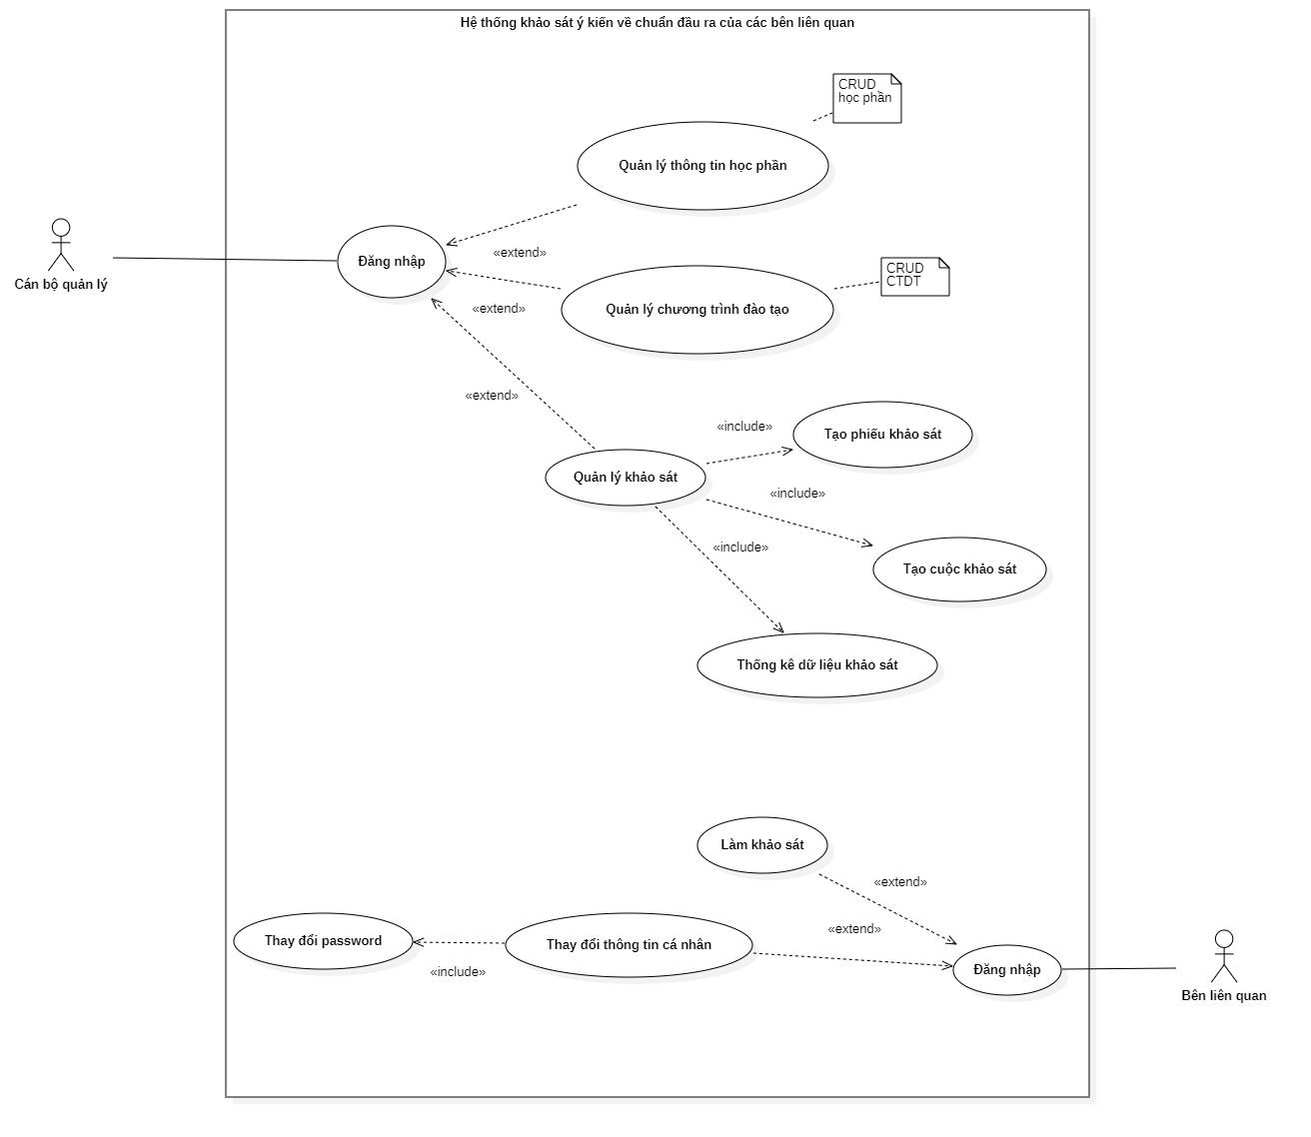

Hình Mô hình usecase tổng quát

## Công nghệ và môi trường lập trình

1. Hệ điều hành window 10
2. Hệ quản trị CSDL: PostgreSQL
3. Ngôn ngữ lập trình phát triển:
   1. Java 11
   2. TypeScript
4. Công cụ hổ trợ:
   1. Jhipster framework
   2. Angular X framework
   3. Spring Boot
   4. Spring JPA
   5. Docker
   6. Heroku

## Mô hình CSDL

Hình 2Mô hình CSDL

# TÀI LIỆU THAM KHẢO